資料庫管理作業

Scenario E

* 學校為整頓腳踏車亂象，委託你開發 ntUbike 資料庫，需求（business rules）如下：
  + 為記名租借，以本校同學為限，租借前需先註冊
  + 腳踏車將編號列管，並詳記廠牌、規格等資訊
  + 於校內多個地點建立租借站，需建立租借站資訊
  + 採預約租借制，將每日分成若干時段，訂價不同，按時段來出租
  + 每人可租借多台；並可甲站借乙站還
  + 歷史租借紀錄需保留，以利未來統計腳踏車王之用
* 其它部份學校沒意見，請自行發揮

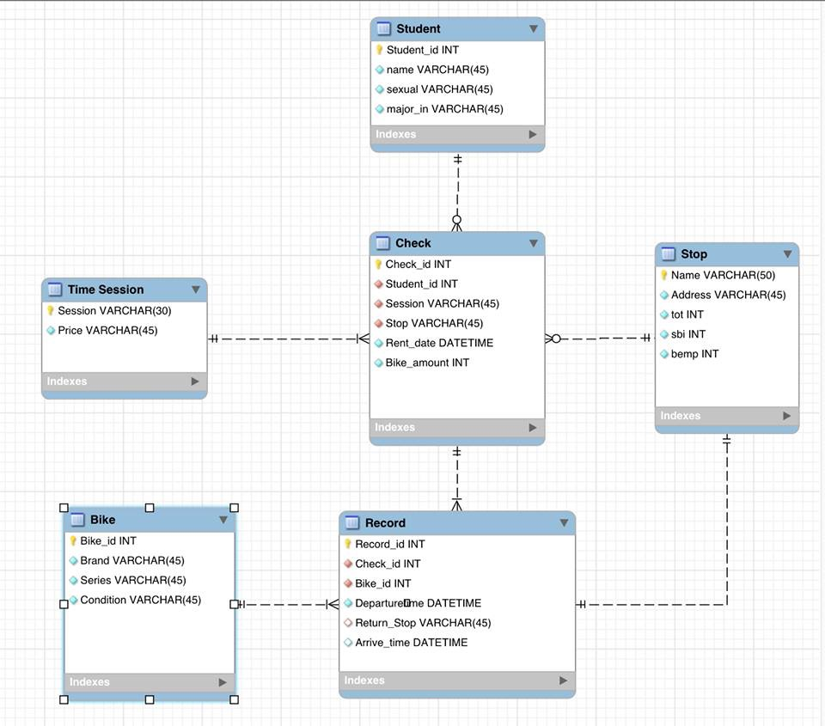

**One reservation have a return record**

**Student make a reservation**

**Each bike have their reservation**

**One reservation have a lent out and return record**

**One reservation choose a reserve station**

User select time

說明：

因為校園狹小，並且騎腳踏車從校外來上學的人可能蠻多的，所以我們決定將NTU-Bike的範圍擴大到整個大安區，這樣能設置的站數也比較多。

我們抓取了“台北市資料開放平台”中抓取了整個台北市所有youbike站點的即時資料，然後再根據資料的內容，我們將所有處於大安區的youbike站點取了出來。這樣不僅可以增設很多站點，而且利用真實的資料，表示各站點的距離其實是已經被評估過可行的。  
 在E-R model中列出了的分別是「Student」（學生id）以及 「stop」（腳踏車站）、「time」（借車時段）以及「stop」（腳踏車站），而「check」（預約紀錄）是用來描述「a reservation making by student」此relationship的attribute, 「record」（借出及歸回紀錄）則是「record which write down lend out and return bike」的attribute.

　　「腳踏車租借」的運作方式為每位學生皆可選擇時段，上網登記欲取車及租借的時段，並可選擇取車的站別，學生預約時可參照該站該時段該站的腳踏車總停靠位置數(tot)、當前車輛數(sbi)以及可用空位 (bemp)等。而借出的腳踏車編號則由廠商統一分配。學生歸還時可自由選擇歸還站別，並每一個預約紀錄會對應一個歸還紀錄，以此追蹤每一台的腳踏車的確切位置及歷史紀錄。

* **學生會員(student)**

　　在「會員」底下我們列出了四個attribute，分別為會員編號、姓名、性別以及系級，這些attribute描述了會員的基本資料，其中，「會員編號」為此entity的primary key，用以唯一識別會員身分。事實上，那些編號不是隨便生的，而是該使用者的FB編號，也就是說，我們是擷取FB的API，拿到那些使用者在FB上的編號，所以會確定不重複並且夠長。姓名也是那個使用者使用的FB名稱。

* **站別（stop）**

　　「站別」為敘述每一個出借站的entity，用來記錄每一筆借出及歸還資料，紀錄地點並有效紀錄腳踏車總停靠位置數(tot)、當前車輛數(Sbi)以及可用空位數(beep)以供消費者參考，所有的屬性值都是從真正的資料中擷取的，來自台北市資料開放平台中的”YouBike臺北市公共自行車即時資訊”，資料時間為2016-10-17 03:39:36 。我們的期望是，只要加上一些後端的code，就可以即時更新這些站別的車輛數或是空位數的值，如同開放平台上的資料一樣。

* **腳踏車（bike）**

「腳踏車」為記錄每一台腳踏的編號、品牌及狀態，方便做借出及歸還的追蹤，並留下歷史紀錄以供後續腳踏車王競選之用。品牌的方面是有三種，一般的youbike 跟 iNeed FunCity（販售中的youbike兄弟車）以及 校園內常見的911販賣車輛。

* **時段（time session）**

「時段」為依據學生需要為不同借出時段定價，方便計算價錢及提供學生做預借選擇。將一整天分成4個時段，只要在在同一個時段借出並歸還，計價方式就是該時段的價錢，跨時段則是將不同時段的價錢相加。

* **預借紀錄（check）**

　　「預借紀錄」在此模型中我們並非將它當成一個entity，而是一個用來描述「a reservation maken by syudent」此relationship的attribute。因此在繪製E-R model及Relation時，我們將它獨立出來，清楚標示每一筆資料的預借時段、預借站名以及紀錄完整表達歷史紀錄，以利未來統計熱門商品之用。

* **借出及歸還紀錄（record）**

「借出及歸還紀錄」在此模型中我們將它用來描述「a **One reservation have a lent out and return record**」此relationship的attribute。我們將它獨立出來標示每一筆預借資料的實際借出時間、金額以及實際歸還時間和站名，並依據個別腳踏車做追蹤，以方便各站別的腳踏車數量統計以及供日後腳踏車王的票選之用。

備註：

1.因為MYSQLWORKBENCH上，打中文會變成方塊，所以我們的Er-model是全英文的。而有點失誤是，database上有一些是中文，但是資料的型別是完全一樣的。

2.因為在mac OSX上使用MYSQL以及MYSQLWORKBENCH，會產生兩個版本dismatch，在export code時會產生許多code上的錯誤。所以我們去下載了xcode並且更新了MYSQL，使兩個的版本同步，順利的export了我們的作業。

3.這次作業學習了SQL的coding方式及語法，學習怎麼用import的方法，把大量的資料導入database中。